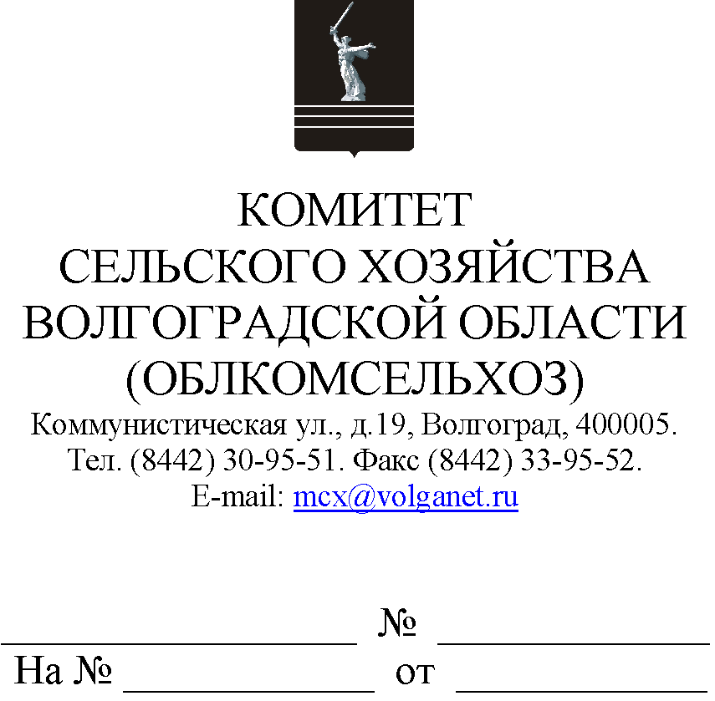

Руководителям органов управления АПК муниципальных районов, городского округа город Михайловка Волгоградской области

В соответствии с письмом Департамента международного сотрудничества и развития экспорта продукции агропромышленного комплекса Министерства сельского хозяйства Российской Федерации
от 10.01.2022 № 12/8 комитет сельского хозяйства Волгоградской области (далее – Комитет) информирует органы управления АПК муниципальных районов (городского округа), что постановлением Правительства Российской Федерации от 07.08.2021 № 1313 утверждены Правила предоставления государственной поддержки лизинговым организациям в целях возмещения недополученных доходов при уплате лизингополучателем лизинговых платежей по договорам финансовой аренды (лизинга) высокотехнологичного оборудования и техники (далее – Правила), предусматривающие возможность предоставления уполномоченными лизинговыми организациями оборудования и техники для производства, переработки и реализации продукции агропромышленного комплекса в лизинг с единовременной скидкой 25% или 45% при уплате авансового платежа.
Федеральным законом от 06.12.2021 № 390-ФЗ "О федеральном бюджете на 2022 год и на плановый период 2023 и 2024 годов" на 2022 год на программу льготного лизинга предусмотрено финансирование в объеме 10,9 млрд. рублей.
В настоящее время уполномоченными организациями, отобранными в соответствии с Правилами, являются 15 компаний: АО "Росагролизинг", ООО "РСХБ Лизинг", АО "Райффайзен-Лизинг", АО "Сбербанк – Лизинг", АО "Балтийский Лизинг", АО "Газпромбанк Лизинг", ООО ЛН РНКБ, ООО "УралБизнесЛизинг", ООО "Альфа-Лизинг", ООО "ПР-Лизинг", ООО "ЛК Дельта", АО "Региональная лизинговая компания Республики Башкортостан", ООО "Практика ЛК", АО "Региональная лизинговая компания Республики Татарстан", ООО "Тяжпромлизинг".
В целях эффективного функционирования механизма государственной поддержки Комитет направляет вам перечень контактов для взаимодействия производителей-экспортеров продукции агропромышленного комплекса с вышеуказанными лизинговыми организациями и просит довести данную информацию до производителей-экспортеров продукции агропромышленного комплекса муниципального района (городского округа)

Приложение: на 3 л. в 1 экз.

Председатель комитета М.В.Морозова

Бушнев Сергей Николаевич
(8442) 30-95-90

